无锡市2019年下半年中小学教师资格考试

面试报名公告

根据《江苏省2019年下半年中小学教师资格考试面试报名公告》的相关精神，2019年下半年中小学教师资格考试面试将于2020年1月4日至5日进行，现将我市2019年下半年中小学教师资格考试（面试）有关事项公告如下。
一、报考条件
（一）通过中小学教师资格考试笔试，且成绩在有效期内的考生，符合以下基本条件，可在无锡市报名参加教师资格考试面试。
1.具有中华人民共和国国籍；
2. ①具有无锡（含江阴、宜兴）户籍，②持有无锡（含江阴、宜兴）公安机关签发的有效期内的《江苏省居住证》，③无锡地区普通高等学校全日制在读；（①、②、③条件满足其一即可）
3.遵守宪法和法律，热爱教育事业，具有良好的思想品德；
4.符合江苏省教师资格认定体检标准；
5.符合《教师法》规定的学历要求：
（1）报考幼儿园、小学、初中教师资格的，应当具备大学专科及以上学历（其中具有幼师或中师学历的师范生可报考与其所学学段相一致的幼儿园或小学教师资格）；
（2）报考高级中学教师资格的，应当具备高等师范院校或者其他大学本科及以上学历；
（3）报考中等职业学校文化课、专业课教师资格的，应当具备高等师范院校或者其他大学本科及以上学历；
（4）报考中等职业学校实习指导教师资格的，应当具备普通中等职业学校毕业及其以上学历，并具有相当助理工程师及以上专业技术职务或者中级及以上工人技术等级。
（5）普通高等学校全日制三年级及以上在校生、五年制高等职业学校全日制四年级及以上在校生可以报考对应学历层次的教师资格考试。全日制在校研究生可以报考各学段教师资格考试。
6.在我市学习、工作和生活的港澳台居民，凡遵守《中华人民共和国宪法》和法律，拥护中国共产党领导，坚持社会主义办学方向，贯彻党的教育方针，根据自愿原则，可以参加中小学教师资格考试。考生应持有公安机关签发有效期内的港澳台居民居住证、港澳居民来往大陆通行证、五年有效期的台湾居民来往大陆通行证，并符合规定的学历要求。
（二）被撤销教师资格的人员，5年内不得报名参加考试；受到剥夺政治权利，或故意犯罪受到有期徒刑以上刑事处罚的，不得报名参加考试。参加教师资格考试有作弊行为的，3年内不得再次参加教师资格考试。
二、报名时间和要求
（一）报名时间
考生在12月10日至13日期间，按照中小学教师资格考试网站（http://ntce.neea.edu.cn）栏目指引进行网上报名。12月13日报名截至17：00，12月30日起开放打印准考证。
（二）报名要求
1.考生须本人通过教师资格考试网进行报名，并对报考内容的真实性、有效性、规范性负责。如因基本信息错误导致考生无法参加教师资格考试或教师资格认定，责任由考生本人承担。
2.在2019年下半年中小学教师资格考试笔试报名期间注册信息的考生不用重新注册，其他考生需要重新注册和填报个人信息。
3.考生报名时的照片必须满足以下要求：
（1）本人近6个月以内的正面免冠白底彩色证件照，照片中显示考生头部和肩的上部，不允许带帽子、头巾、发带、墨镜；
（2）照片文件不大于200K，格式为jpg/jpeg；
（3）照片将用于准考证及考试合格证明，请考生上传照片时慎重选用。
（4）考生照片不符合要求的，将不能通过审核。
（三）考区选择要求
1.无锡市内就读的全日制在校本专科师范生和全日制教育硕士选择院校所在地的师范生考区为应试考区。
中职面试（含师范生）统一选报“江苏理工学院”考区，新增科目面试（含师范生）统一选择“江苏大学”考区。
2.其他考生（含港澳台居民）选择户籍或居住证或学籍所在地为应试考区。即“无锡江阴市”或“无锡宜兴市”或“无锡市区”，考生根据自身所在区域对应选择其一。
3.各考区选报要求及审核方式详见下表。
考区名称 | 考区报考条件 | 审核方式
江苏大学  (新增科目) | 全省所有报考初中、高中、中职文化课类别的“心理健康教育”“日语”学科、小学类别的“心理健康教育”“信息技术”新增科目面试的考生，均必须选择该考区 | 网上审核
江苏理工学院  （中职专业及中职实习） | 全省所有报考中职专业课和中职实习指导教师类别（即D开头的学科）面试的考生，均必须选择该考区 | 网上审核
无锡江阴市 | 具有无锡市户籍或居住证或学籍 | 现场审核
无锡宜兴市 | 具有无锡市户籍或居住证或学籍 | 现场审核
无锡市区 | 具有无锡市户籍或居住证或学籍 | 现场审核
无锡市  师范生考区 | 仅限无锡市全日制在校师范生报考 | 见有关高校通知
注：面试考区可以与笔试考区不一致。
三、审核时间、地点及要求
（一）现场审核时间、地点：
1.选无锡各考区（除无锡市师范生考区）的考生于12月15日至17日，到以下指定地点现场审核。严禁他人代为审核。
考区名称 | 现场审核点 | 详细地址及咨询电话 | 审核时间
无锡江阴市 | 江阴市教育招生考试中心 | 江阴市文化中路269号  电话：0510-86862418 | 上午 8:30-11:00
无锡江阴市 | 江阴市教育招生考试中心 | 江阴市文化中路269号  电话：0510-86862418 | 下午 13:30-16:30
无锡宜兴市 | 宜兴市高校招生办公室 | 宜兴市教育西路29号  电话：0510-87991852 | 上午 8:30-11:00
无锡宜兴市 | 宜兴市高校招生办公室 | 宜兴市教育西路29号  电话：0510-87991852 | 下午 13:30-16:30
无锡市区 | 无锡市教育考试院 | 无锡市解放东路865号  电话：0510-85052731 | 上午 9:00-11:30
无锡市区 | 无锡市教育考试院 | 无锡市解放东路865号  电话：0510-85052731 | 下午 13:30-16:30
2.无锡市内就读的全日制在校本专科师范生和全日制教育硕士由所在院校于12月10日至15日进行审核，具体审核时间和审核方式见各有关高校通知公告。
3.报考中职科目和新增科目的考生由江苏理工学院和江苏大学于12月17日17：00前完成网上审核。
（二）审核要求
现场及网上审核仅对考生选报考区的条件进行审查。考生姓名、照片、报考科目的准确性，考生责任自负。一经审核通过，报考信息不得更改。
现场审核时，需要提供以下材料：
1.身份证明：
考生本人的居民身份证或临时居民身份证。
港澳台居民提供考生本人的港澳台居民居住证、港澳居民来往内地通行证或五年有效期台湾居民来往大陆通行证。
2.学历/学籍证明：
已毕业的考生提供学信网（www.chsi.com.cn）学历证书电子注册备案表打印件（样张见附件2）。
全日制在校生提供学信网的学籍在线验证报告打印件（样张见附件3）。
注1：不能出具学历在线验证报告的内地（大陆）高校学历，可通过学信网申请出具书面认证报告。
注2：非内地（大陆）高校学历需提供教育部留学服务中心出具的学历学位证明书（样张见附件4、附件5）。
注3：凭幼师或中师学历报考的考生，须提供学校所在地招办备案的招生录取名册复印件并加盖原学校档案管理部门公章。
3.考区条件证明：
选择户籍所在地考区报考的考生，提供户籍材料原件（户口簿或户籍证明）。
选择居住证所在地考区报考的考生，提供本人有效期内的居住证原件（居住证办理证明不予认可）。
选择学籍所在地考区报考的考生，提供本人学信网学籍在线验证报告打印件。
四、网上缴费
1.考生通过审核后，登录报名网站网上缴费，缴费成功才完成报名。根据苏价费函〔2014〕25号文件精神，我省中小学教师资格考试收费标准为：面试考试每人每科135元。
2.缴费截止时间为2019年12月17日24时。请考生在缴费截止时间前关注自己的审核状态，及时缴费，逾期不能缴费。
五、特别提醒
1.禁止委托培训机构或学校团体或他人代为报名，如有违反造成信息有误，导致无法参加教师资格考试或教师资格认定，责任自负。
2.考生如忘记密码可按照报名系统的操作要求重置密码。请考生在参加中小学教师资格考试期间，不要随意更换手机号码。
3.面试考核的大纲、方法、流程详见中小学教师资格考试网, 中职专业课和实习指导教师面试要求参照《江苏省中职学校专业课、实习指导教师资格考试面试暂行办法》执行（详见www.jseea.cn）。
六、违规处理
参加教师资格考试有违规行为的，将按照《国家教育考试违规处理办法》认定和处理，作弊考生依据《教师资格条例》的相关规定3年内禁止参加教师资格考试。
七、成绩查询
考生可于2020年3月3日起通过中小学教师资格考试网查询面试结果。考试合格由教育部考试中心颁发《中小学教师资格考试合格证明》，有效期为3年。考生自行打印合格证明，在合格证明有效期内根据当地认定机构的要求申请教师资格认定。
八、咨询方式
江苏省教育考试院咨询电话：025-83235898、83235998、83235921、83235907、83235911。
江苏省教育考试院微信公众号：jszsksb
无锡市教育考试院咨询电话：0510-85052731
无锡市教育考试院微信公众号：无锡市教育考试院

附件：1.各环节时间一览表；
2.学信网学历证书电子注册备案表打印件样张；
3.学信网学籍在线验证报告打印件样张；
4.教育部留学服务中心学历学位证明书样张1；
5.教育部留学服务中心学历学位证明书样张2。

无锡市教育考试院
2019年12月5日

附件1：

各环节时间一览表

环节 | 对应时间
网上报名 | 2019年12月10–13日17时
现场审核 | 2019年12月15–17日，选择“无锡江阴市”、“无锡宜兴市”、“无锡市区”考区的考生；  2019年12月10–15日：选择“无锡市师范生”考区的考生，具体审核时间见有关高校通知公告；  注：报考中职科目和新增科目的考生，由江苏理工学院和江苏大学于2019年12月14–17日17时前完成网上审核，不需要现场审核。
网上缴费 | 截止到2019年12月17日24时
准考证打印 | 2019年12月30日起
面试考试 | 2020年1月4–5日
成绩公布 | 2020年3月3日

附件2：

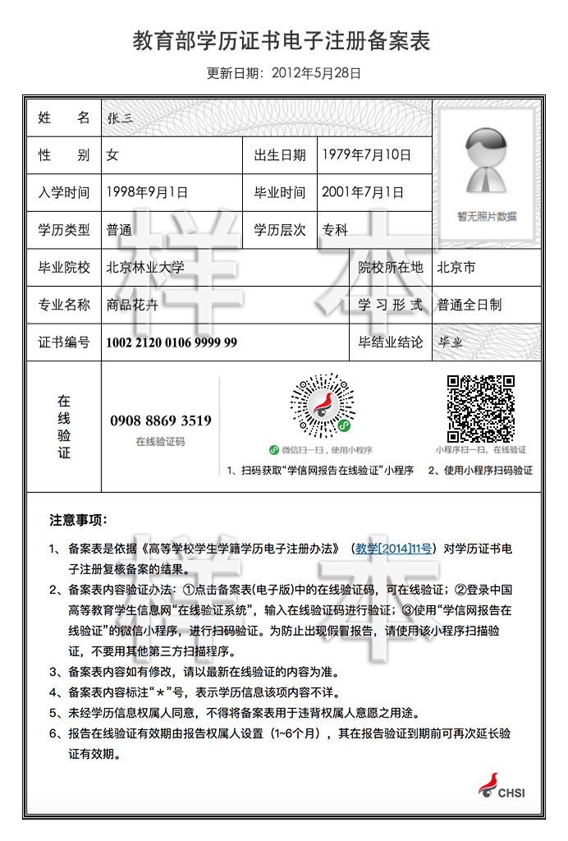

附件3：
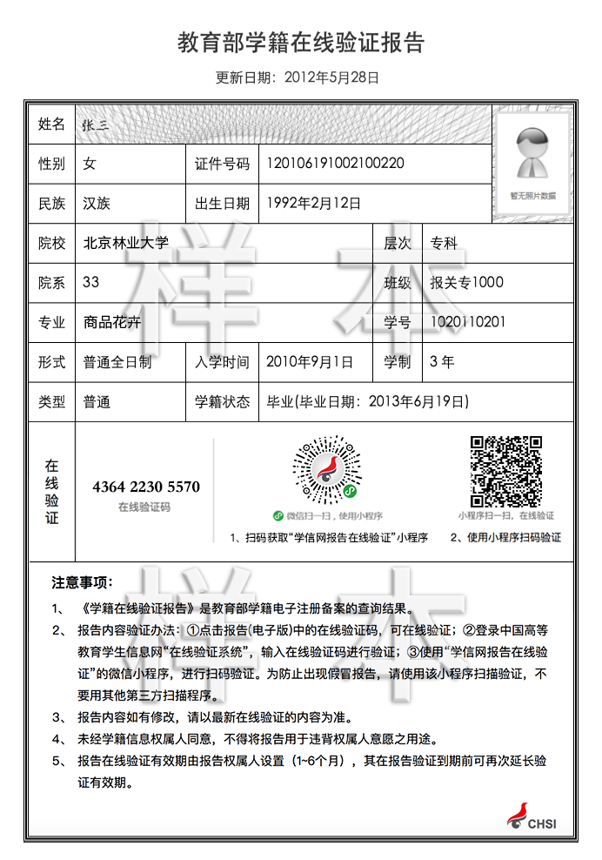

附件4：

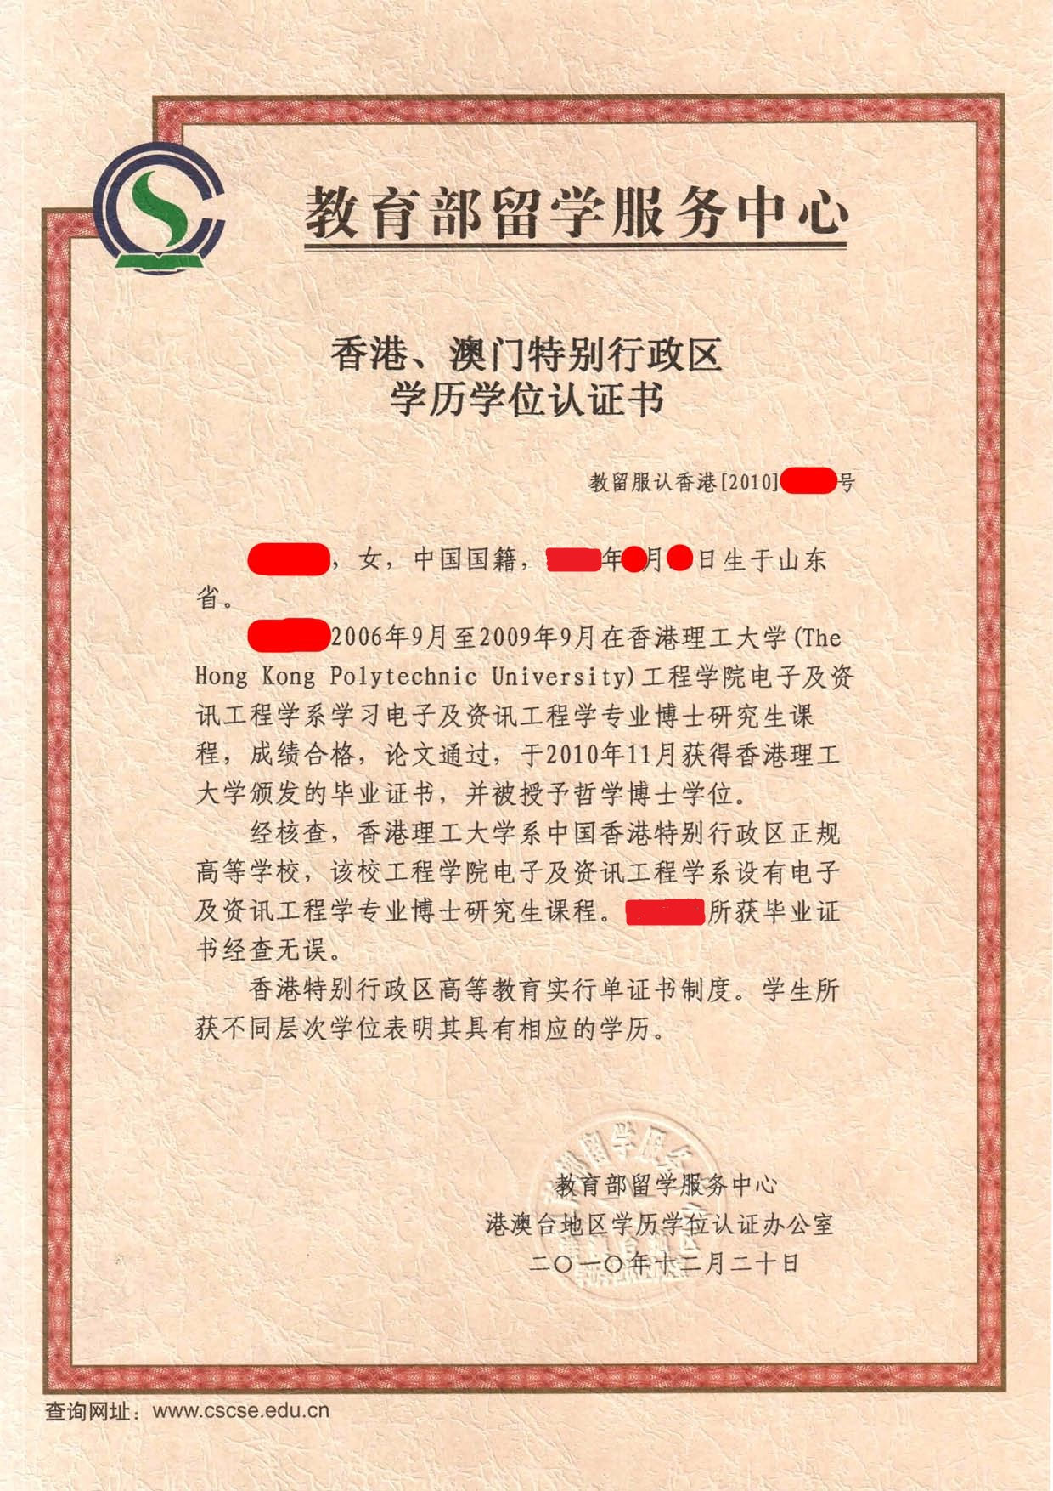

附件5：
